|  |  |  |  |  |
| --- | --- | --- | --- | --- |
| V:\NFK_Logo.jpg |  | **ID** | **D08393** | |
| Versjon | 3.00 | |
| Gyldig fra | 15.11.2024 | |
| Utarbeider | Odd Steinvik | |
| Godkjent | Odd Sigmund Steinvik | |
|  | | | | Side 1 av 15 |
| **Brukerveiledning Visma.net Expense** | | | |  |

**Visma.net Expense**

**Brukerveiledning**



Innhold

[1. Aktivering av brukertilgang 3](#_Toc256000001)

[2. Innlogging eksternt 3](#_Toc256000002)

[2.1 Glemt passord 4](#_Toc256000003)

[3. Innlogging gjennom Visma Enterprise Plus 4](#_Toc256000004)

[4. Forside/Oversiktsbilde 5](#_Toc256000006)

[Elektronisk hjelp i systemet 5](#_Toc256000007)

[5. Opprette ny reise, kjørebok eller utlegg: 5](#_Toc256000008)

[5.1 Registrere reise 7](#_Toc256000009)

[5.2 Måltidsfradrag og losji 8](#_Toc256000010)

[5.3 Registrere Kjørebok 9](#_Toc256000011)

[5.4 Registrere Utlegg 10](#_Toc256000012)

[5.4.1 Vedlegg / dokumentasjon / ta vare på kvitteringer 11](#_Toc256000013)

[5.4.2 Last opp vedlegg 12](#_Toc256000014)

[5.4.3 Utleggstype Overnatting (Splitting av mva overnatting/frokost) 12](#_Toc256000016)

[5.4.4 Utleggstyper og krav til dokumentasjon 13](#_Toc256000017)

[5.5 Fanen Sammendrag 14](#_Toc256000018)

[5.5.1 Send til godkjenning 15](#_Toc256000019)

[5.5.2 Slett reiseregning 15](#_Toc256000020)

[6. Diverse 15](#_Toc256000021)

[Endring av e-postadresse 15](#_Toc256000022)

# Aktivering av brukertilgang

Når brukerkonto i Expense er klar, vil du motta en e-post fra [do.not.reply@visma.net](mailto:do.not.reply@visma.net). Du kan nå aktivere brukerkonto i Expense ved å følge lenken i e-posten. Når dette er gjort kan du begynne å registrere reiseregninger.

Tilgangen til å registrere deg som bruker med eget passord gjelder i to døgn fra du får e-posten.

Dersom du ikke får aktivert brukerkontoen innen to døgn, kan du når som helst i ettertid registrere nytt passord ved å gå inn på <https://connect.visma.com/>

# Innlogging eksternt

Gå til **nfk.no/reise**. Der finner du informasjon om pålogging, opplæringsvideoer og brukerveiledninger.

NB Noe av dette kan være utdatert, men vi jobber med å oppdatere siden.

Benytt lenken <https://connect.visma.com/>for å logge på reiseregningssystemet.

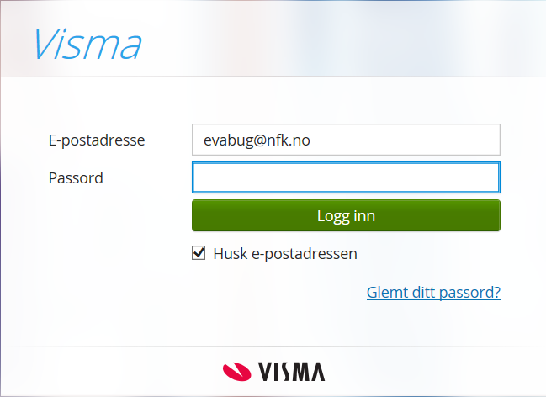

Du logger inn med din registrerte e-postadresse.

Passord er ditt aktiveringspassord som du opprettet første gang du logget på Expense.

**OBS! Endring av e-post må gjøres av administrator, send e-post til** [**lonn@nfk.no**](mailto:lonn@nfk.no) **hvis e-post skal endres.**

### 2.1 Glemt passord

Benytt koblingen <https://connect.visma.com/>for å komme til siden der man endrer passord.

For ansatte som har logget på via Visma web, kan man trykke på e-postadressen øverst i høyre hjørne, og logge ut.

Klikker du på «Glemt ditt passord?» - legger inn e-post og trykker Send forespørsel, får du e-post fra systemet og kan via lenken i e-posten lage et nytt passord.

**NB. Passordet er felles for Visma.net Expense samt app’ene Visma Employee og Visma Manager. Passordet er ikke synkronisert med Feide passord.**

Når du logger inn med riktig e-postadresse og riktig passord kommer du rett inn i reiseregningsmodulen og kan starte registreringen av din reise.

# Innlogging gjennom Visma Enterprise Plus

Når du er innlogget på egen PC på jobben kan du velge boksen «Min Visma» på intranett.

Trykker du på Visma Enterprise Plus oppe til venstre i bildet, så får du flere valg nedover og kan velge Expense.

Du kan også gå lengre ned på startsiden og velge ikonet Expense

Du kommer da inn i selve reiseregningsmodulen og kan starte registreringen av din reise.

# Forside/Oversiktsbilde

Forsiden vil vise alle reiser som du har registrert, og ikonet foran beskrivelsen vil fortelle hvilken status reisen har.

Pr i dag er det ulike ikoner for Åpen, Til godkjenning, Avvist, Tilbakekalt, Godkjent og Utbetalt.

### Elektronisk hjelp i systemet

Skjermbilder og funksjonalitet vil kunne endres av Visma flere ganger i året! Denne veiledningen vil derfor ikke være ajour til enhver tid. Det anbefales å trykke på valget Hjelpesenter (spørsmålstegn) som ligger øverst på skjermbildet for å finne oppdatert informasjon om registrering, regler og annen nyttig informasjon.

# Opprette ny reise, kjørebok eller utlegg:

Trykk på **Opprett ny** for å starte registrering av ny reise, kjørebok eller utlegg.

Gi den et beskrivende navn og sjekk om stilling, organisasjonsenhet og konteringsfunksjoner er riktige.

**Stilling**

* Viser hovedstilling. Dersom du har flere stillinger, må du velge riktig stilling i forhold til reisen du har foretatt.

**Kontering (organisasjonsenhet, ansvar og funksjon) må være riktig utfylt**

* Dersom reisen ikke er foretatt i din ordinære stilling, må du velge riktig organisasjonsenhet
* Velg deretter ansvar og funksjon
* For skolene er det viktig å søke med tallkoden til enheten og ikke navnet til skolen. Ved bruk av hoved enhet: f.eks. 264 – Polarsirkelen VGS. går reiseregningen til behandling hos utdanningssjefen og ikke til skolen.

**Ansvar, Funksjon, Prosjekt, Motpart, Ordre**

* Ansvar, Funksjon, Prosjektnummer og Ordre kan også registreres.

**Søking**

* Man kan enkelt søke på nummer eller navn ved å trykke på feltet Søk.
* Marker for å velge:

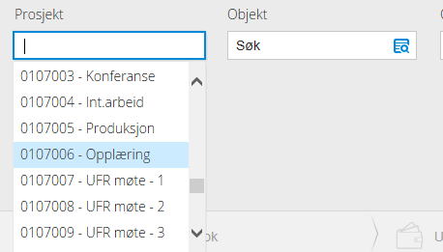

Trykke på **Fortsett** når du er ferdig.

Dersom man skal ha refundert utlegg, trykker man på **Legg til utlegg**.

Dersom man skal registrere kjøring (bil, motorsykkel, sykkelgodtgjørelse mm), trykker man på **Legg til kjøring**.

Dersom man ønsker å registrere en reise, trykker man på **Legg til reise/diett**.

En reise som ikke er sendt til godkjenning kan endres ved å klikke på navnet på reisen.

Dersom du avbryter utfyllingen av en reiseregning, må du gå inn på den samme regningen når du skal fullføre. Husk «Legg til» eller «Lagre» underveis i prosessen.

## Registrere reise

**Formål/Arrangement:**

* Formål med reisen må fylles ut.

**Reisedato og klokkeslett:**

* Fyll inn datoer og klokkeslett fra når reisen startet og når reisen sluttet.
* Velg riktig land (hoved destinasjon) som reisen er utført i.
* Man kan dele opp reisen i ulike land eller fordele reisen på tjenestereise/privat ved å velge «Reise til flere steder».
* Man kan også legge inn flere dagsreiser ved å bruke valget «Reise til flere steder».
* Velg «**Diettgodtgjørelse**» ved reise når du har krav på diett eller «**Ingen diett**» hvis du ikke har krav på diett. Ref. «§ 9.1 Særavtale om dekning av utgifter til reise og kost innenlands dekkes utgifter «for kost for reiser over 15 km en vei og som varer 6 timer eller mer»
* Trykk på «**Lagre og neste**» for å komme til neste bilde.

## Måltidsfradrag og losji

I dette skjermbildet registreres

Overnattingstype (ved reise med overnatting),

Nattillegg (ved overnatting privat);

Måltidsfradrag (hvis måltid ble servert/påspandert av NFK, hotell eller andre)

Informasjon om overnattingssted.

**Skjermbildet ser slik ut:**

* Hvis alle måltider er dekket for alle dager – velg «Måltid dekket» for frokost/ lunsj/ middag i første linje. Måltid dekket betyr at dette er betalt/skal betales av arbeidsgiver.
* Hvis det er enkeltmåltider som er dekket og noe som skal utbetales, velg «Måltid dekket» for det aktuelle måltidet (frokost/lunsj/middag) pr diettdøgn (24 timer).
* **TIPS. Trykk på datoene for å se hvilket diettdøgn denne linjen viser. Da kan det være enklere å plassere måltidsfradrag på riktig linje.**

**NB. Ved reiser med overnatting – tenk diettdøgn ikke dato!**

I dette eksempelet starter reisen kl. 16.00, første diettdøgn varer til kl 16.00 dagen etter. Dermed må man velge måltid dekket på den øverste diettlinjen. Siste del av reisen vil være fra kl. 16.00 til 21.00, under 6 timer og gir ingen diett.

**Overnattingstyper**

* Velg den overnattingstypen som gjelder for reisen
* Hvis det er ulike overnattingssteder, f.eks. hotell en natt og deretter privat/ pensjonat, velg nedtrekk dag for dag
* Ved overnattingstype privat innlosjering – hukes det av for «Nattillegg» automatisk

**Nattillegg**

* Nattillegg utbetales uten at den reisende må redegjøre for hvor overnatting har funnet sted (ulegitimert) - nattillegg utbetales derfor kun ved privat innlosjering
* Nattillegg utbetales ikke ved hotellovernatting – utgiften legitimeres og dekkes etter bilag

**Kostnadsfordeling**

* Ved å velge denne kan dietten fordeles på ulike kostnadsbærere
* Velg riktige ansvar etc. og angi prosentfordeling
* Trykk + for å legge til flere

## Registrere Kjørebok

Kjøredato, Kjøretøy, Kjørelengde, eventuelle bompenger, Reiserute og Formål skal registreres for hver kjørelengde.

Trykk Legg til for å registrere.

For å registrere kjøring på flere dager, trykker du på kopier og endrer dato – deretter Legg til for å lagre.

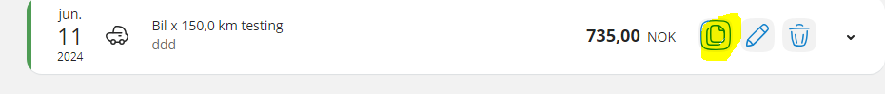

Du kan også bruke Kart funksjonen for å legge til kjørerute og kjørelengde.

Redigering eller sletting  av en linje gjøres via knappene til høyre for hver linje.

For hver kjørelengde kan du angi tillegg for Passasjer, Skog- og anleggsvei eller Tilhenger.

Dersom det kjøres ekstra i forhold til omkjøring, legg inn formål for omkjøring.

Passasjertillegg legges inn for hver passasjer med antall kilometer, velg + for ny linje.

**Kostnadsfordeling**

* Ved å velge denne kan kjøringen fordeles på ulike konteringsdimensjoner.

**Vedlegg**

* Her kan du legge ved dokumentasjon eventuelt detaljer for kjøregodtgjørelsen.

## Registrere Utlegg

* Legg inn vedlegg ved å trykke Legg til fil. NB Start alltid med dette valget siden systemet vil tolke vedlegget og legge inn de opplysningene som systemet kan. Vil da overstyre det du allerede har lagt inn.
* Velg aktuell utleggstype i nedtrekks menyen.
* Feltene Kjøpsdato, Type utlegg, Beløp, Valuta og Formål skal fylles ut for hvert utlegg.
* Ved utlegg til reiser utlands: Husk å hake av for «Utlegg utenlands».
* Er utlegget betalt av arbeidsgiver på forhånd, haker du av i feltet «Betalt av arbeidsgiver»
* Trykk **Legg til** for å registrere.

#### **Utleggstyper**

### 5.4.1 Vedlegg / dokumentasjon / ta vare på kvitteringer

Nordland fylkeskommune ønsker at reiseregningssystemet skal være helelektronisk og papirløst.

Alle utlegg skal ha vedlagt kvittering.

**Vi anbefaler at du tar vare på alle dine kvitteringer inntil du har fått utbetalt beløpene. Dette gjelder selv om du har skannet dem og lagt de ved reiseregningen.**

Sjekk at du benytter riktig utleggstype i forhold til MVA på kvitteringen.

### 5.4.2 Last opp vedlegg

Vedlegg til utleggene kan lastes opp på to måter:

1. Vedlegg skannes og lagres på et egnet område på din PC. På fylkeskommunale PC kan du velge å skrive ut dokumenter og velge Microsoft Print to PDF for så å lagre på PC. Dette kan være nyttig i forhold til dokumentasjon som epost eller lignende. Dokumentene hentes så via valget Legg ved fil.
2. Dersom du har installert app’en Visma Employee, kan du ta bilde av vedlegg og sende de til Visma.net Expense som ei reiseregning. Du kan også knytte vedleggene til en eksisterende (ikke sendt) reiseregning ved å bruke valget «Legg utlegg til» i appen.

Info om dette ligger her: [Visma Employee](https://nfk-ekstern.datakvalitet.net/docs/pub/dok10032.htm)

Sjekk at vedleggene er tydelige og kan leses/tolkes av de som skal godkjenne disse.

### 5.4.3 Utleggstype Overnatting (Splitting av mva overnatting/frokost)

Hotellovernatting ved tjenestereise for fylkeskommunen skal alltid splittes så lenge kvittering viser at moms er spesifisert med ulike mva-satser. Hotellrom er spesifisert med 12 % mva og frokost med 25 % mva.

For at systemet skal kunne splitte riktig, må du legge inn totalbeløpet i feltet «Beløp» og oppgi så frokost iht. kvittering (spesifisert med 25% mva)

**Eksempel: Totalbeløp er kr 950, hvorav frokost kr 63**

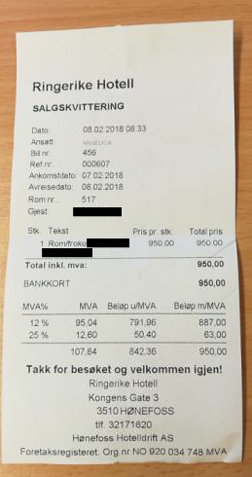

Hvis beløp med 25 % mva i kvittering ikke er spesifisert, skal kun totalbeløpet registreres i feltet «Beløp» og ingenting i feltet «Frokost».

**Definisjoner:**

**Privat overnatting/brakkeovernatting med kokemuligheter:**

Private hjem, leilighet, hybler, campingvogn, bobil, telt, snøhule, campinghytte, fjellhytter.

**Pensjonatovernatting uten kokemuligheter:**

Motell, pensjonat, buss, bil, båt (ikke «Danskebåter»), fly, tog, herberger, private fjellstuer, turistheimer.

### 5.4.4 Utleggstyper og krav til dokumentasjon

**Bompenger:**

* Uten faktura refunderes bompenger etter autopass-sats og det er ikke krav om dokumentasjon for dette. For å få refundert fullpris må faktura fra bomselskapet framlegges.

Bompenger etter autopass-sats utbetales ulegitimert og trekkfritt, dermed må navn på bompasseringer oppgis i feltet «formål».

**Buss, Ferge/båt, Taxi, Tog:**

* Refunderes etter kvittering
* Reiserute skal oppgis

**Fly:**

* Benytt alltid flyselskaper som du kjenner og bestill aldri fra utenlandske selskaper som ikke kjenner norske regler for dokumentasjon.
* Refunderes etter
  + Bekreftelse om utført reise (flown-kvittering)
  + Kvittering for betalt reise fra flyselskapet

Ansatte i NFK vil få flown-kvittering tilsendt på mail 2-3 dager etter utført reise.

Eksterne:

Kvittering for betalt reise får du tilsendt ved å oppgi e-post adresse på nettside til leverandør:

Widerøe: <http://www.wideroe.no/mine-reiser> Her er det også mulig å bestille bekreftelse om utført reise hvis boardingkort ble avglemt.

SAS: [www.sas.no](http://www.sas.no)

SAS utgir ikke bekreftelse om utført reise, så det er viktig å legge ved boardingkort eller setelapp.

**Leiebil:**

* Refunderes etter kvittering/avregning fra leverandør. Hvis du ikke fikk kvittering/avregning fra leverandør, er det lett å skaffe den:

Hertz: <https://www.hertz.no/rentacar/receipts/request-receipts.do>

Avis: <http://www.avis.no/kontakt-oss/Kvittering>

**Parkering:**

* Refunderes etter kvittering (er valget å betale for parkering med telefon eller parkeringsautomat, velg den som gir kvittering).

## Fanen Sammendrag

Her ser man et sammendrag av det som er registrert tidligere.

Ta alltid en ekstra sjekk for å se om alt ser ok ut. Kontroller at reisen er ført på riktig enhet samt at ansvar og funksjon er registrert.

Dersom reisen ikke er ferdig kan man lagre reisen ved valget **Lagre til senere**, eller sende den videre til behandling ved valget **Send til godkjenning**.

**Kommentar:**

Legg gjerne inn en kommentar her til godkjenner dersom noe er uklart i fm regningen.

### 5.5.1 Send til godkjenning

Når reisen er klar til godkjenning, trykker du knappen Send til godkjenning nederst i høyre hjørne.

### 5.5.2 Slett reiseregning

Ønsker du å slette reiseregningen trykker du Slett reiseregning nederst i venstre hjørne.

# Diverse

### Endring av e-postadresse

Kontakt administrator ved å sende en e-post til lonn@nfk.no for å få oppdatert e-postadressen din.

**Interne referanser**

|  |  |
| --- | --- |
|  |  |

**Eksterne referanser**

|  |
| --- |
|  |